# Описание нового функционала

## Query

Возможность монитору с формы любого исследования посылать запросы на корректировку данных.

   Запрос уходит на почту того исследователя, который заполнял этот раздел (допустим лабораторные или инструментальные  исследования)

1. Монитор заходим на страницу визитов и открывает любое заполненное исследование какого-либо визита, например «Лабораторные исследования» на 1-ом визите:

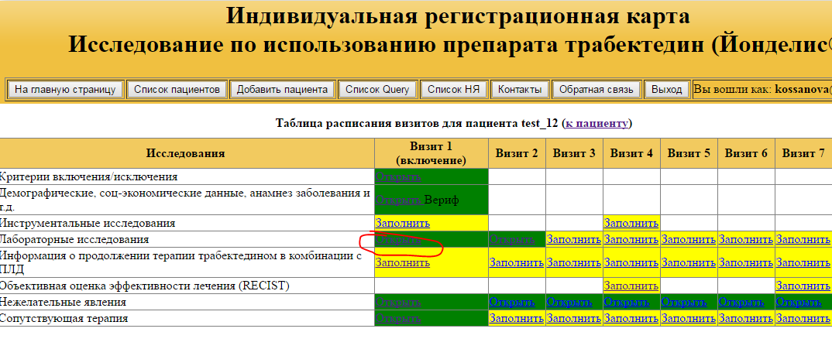

1. Проверяет форму и если есть вопрос или замечание исследователю, то в поле Queries заполняет текст и нажимает кнопку «Создать Query»:

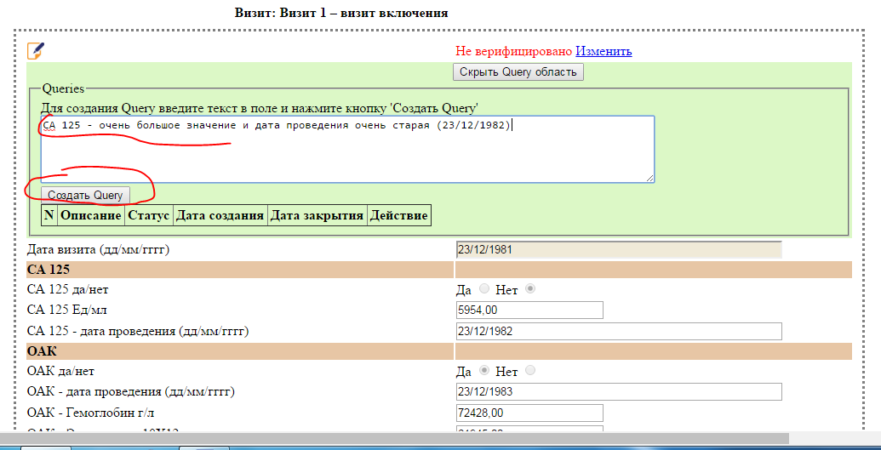

1. На форме в правом верхнем углу возникает сообщение, что запрос отправлен и в нижней таблице появляется строка о запросе, у которого статус «Открыт».

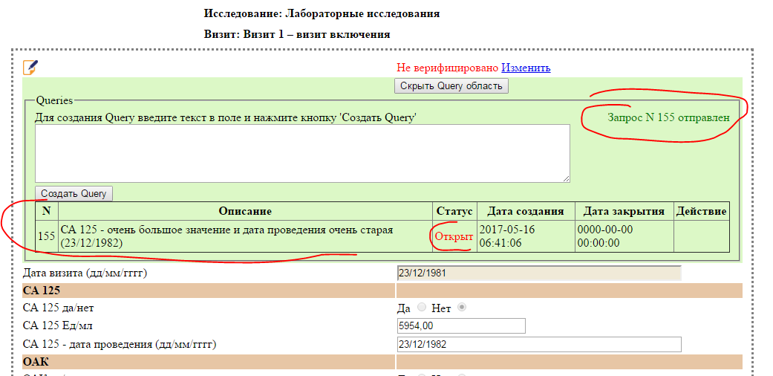

2. Исследователь, в свою очередь, получив уведомление (рис. ниже), заходит на нужную форму, вносит изменения и ставит пометку об этом в специальной таблице на форме, что типа сделал. Соответствующее уведомление уходит на почту монитора.

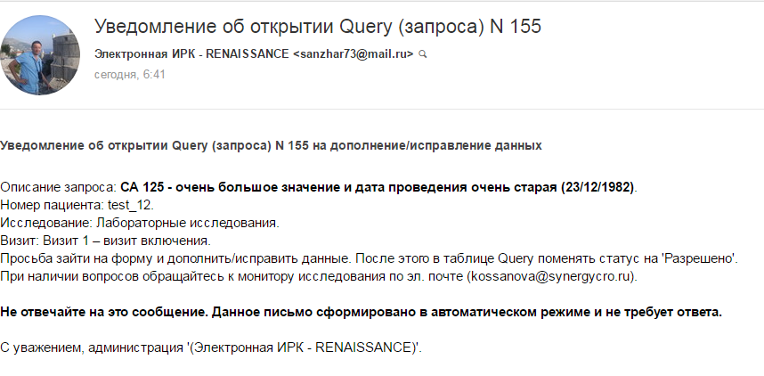

Так выглядит форма у исследователя:

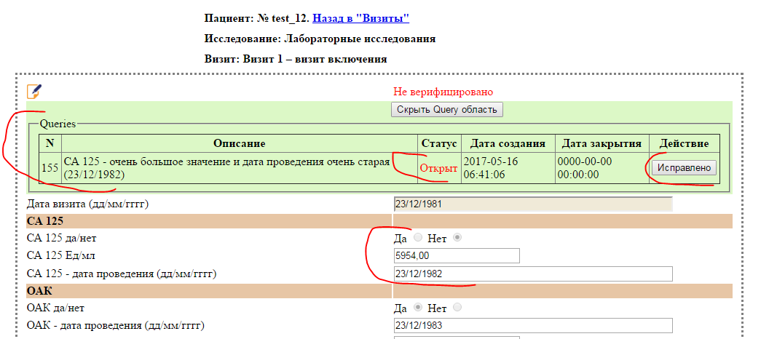

После исправления и нажатия кнопки «Исправлено» у запроса меняется статус на «Разрешено»

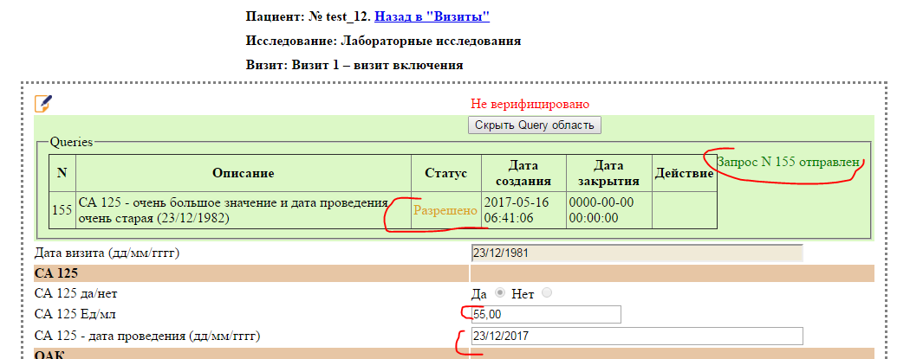

Монитор получает уведомление по почте следуюего содержания:

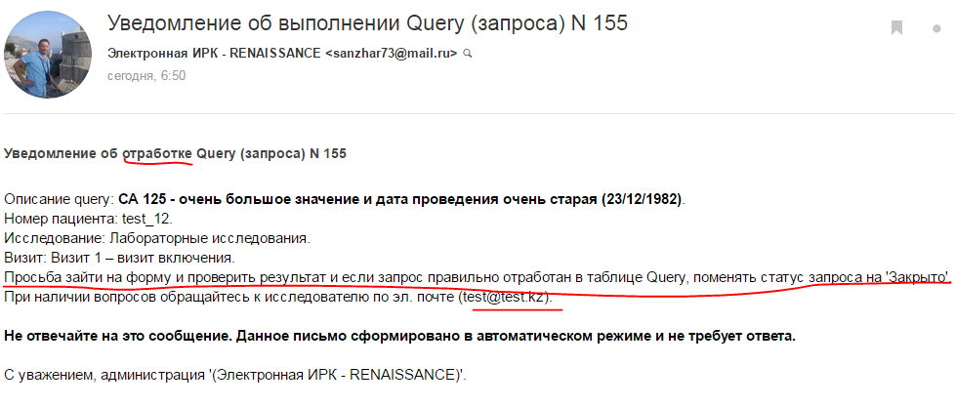

3. Монитор заходит на форму и у него есть возможность проверить, действительно все сделано как надо. Если это так, он в той же таблице ставит отметку о закрытии запроса. Соответствующее уведомление уходит исследователю, чтобы он спал спокойно.

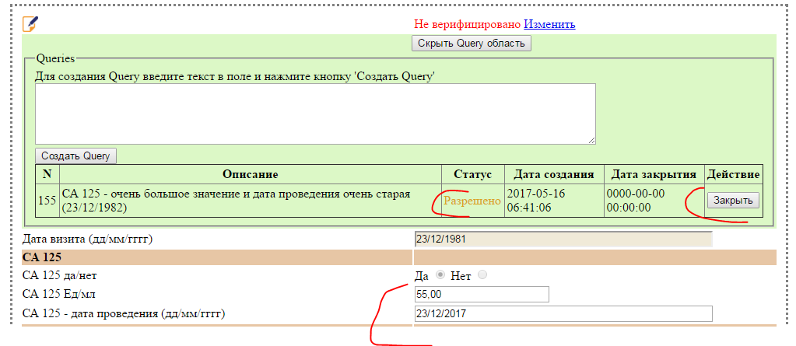

После нажатия на кнопку «Закрыть» статус запроса меняется на «Закрыто» и проставляется дата закрытия:

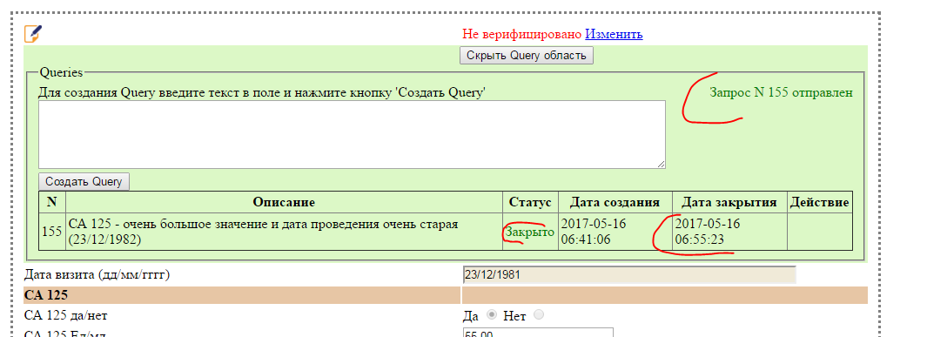

Пользователь получает соответствующее уведомление:

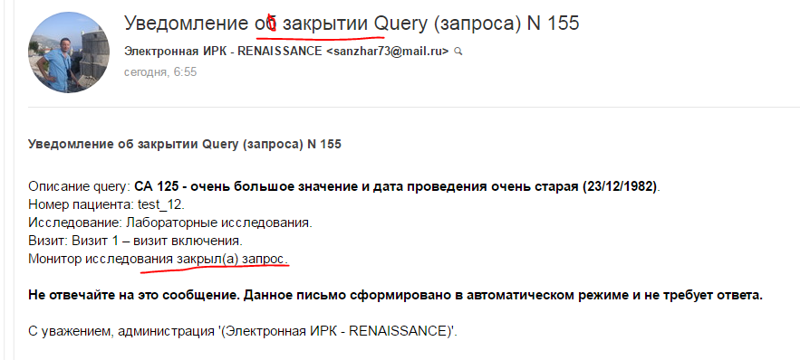

1. Есть возможность просмотра списка всех запросов. Для этого в верхнем меню нажимаем конпку «Список Query». В первой колонке можно нажать на номер запроса и тогда переходим на форму, где этот query был создан. Запросы со статусом «Открыто» помечены красным (в колонке «Статус»), закрытые зеленым, а выполненные коричневым цветами.

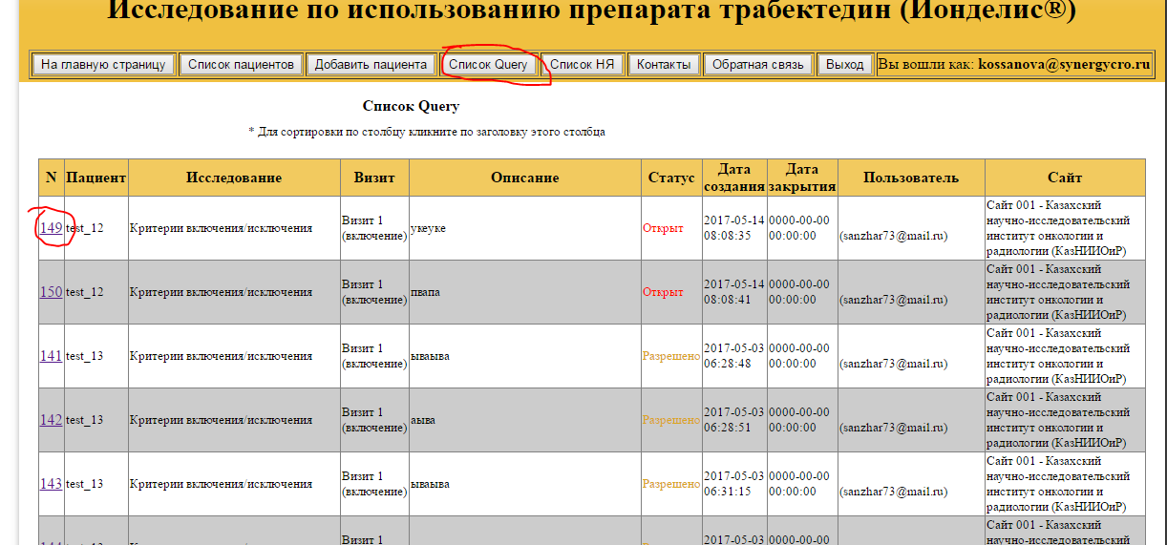

## Пометка о проверке формы

Теперь монитор может заходить на форму любого исследования и если все ОК он может ставить пометку, что исследование "Верифицировано". Эта же пометка отображается на странице с визитами у пациента

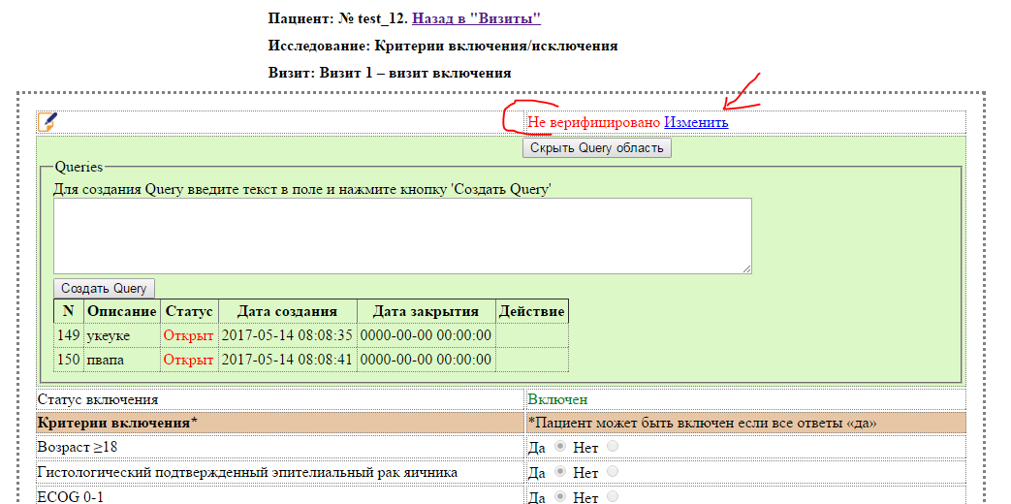

После нажатия на «Изменить» появляется зеленая надпись «Верифицировано»:

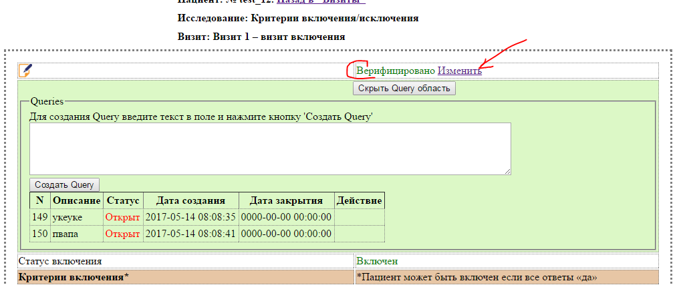

Если нажать снова «Изменить», то форма опять будет иметь статус «Не верифицировано».

## Выгрузка списка нежелательных явлений за любой период

Монитор или спонсор может получить список по нежелательных явлений за весь период исследований или за определенный срок

Для этого в верхнем меню нажимаем «Список НЯ»

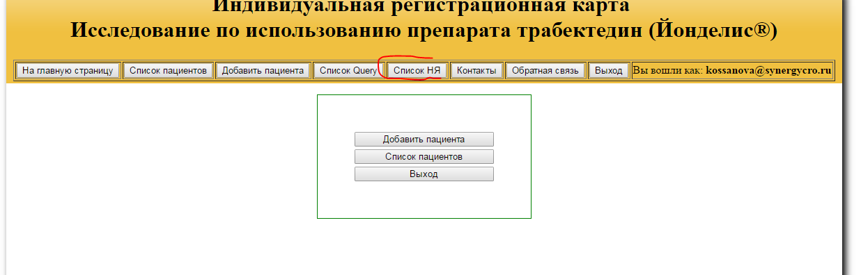

После этого появляется таблица со списком НЯ за весь период исследования:

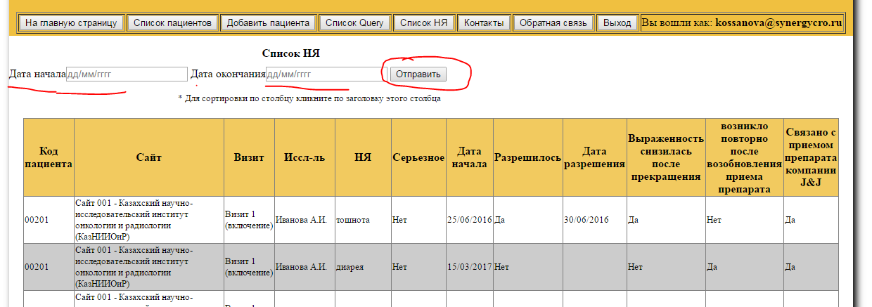

Для получения списка НЯ за определенный период в поля «дата начала» и «дата окончания» вводим даты в формате «дд/мм/гггг» и нажимает «Отправить». Даты входят в отчетный период, то есть если мы введем «01/04/2017» и «04/04/2017», то в списке будут НЯ за 4 дня: 1,2,3 и 4 апреля. Если поля оставить пустыми и нажаить «Отправить», то выведется весь список.